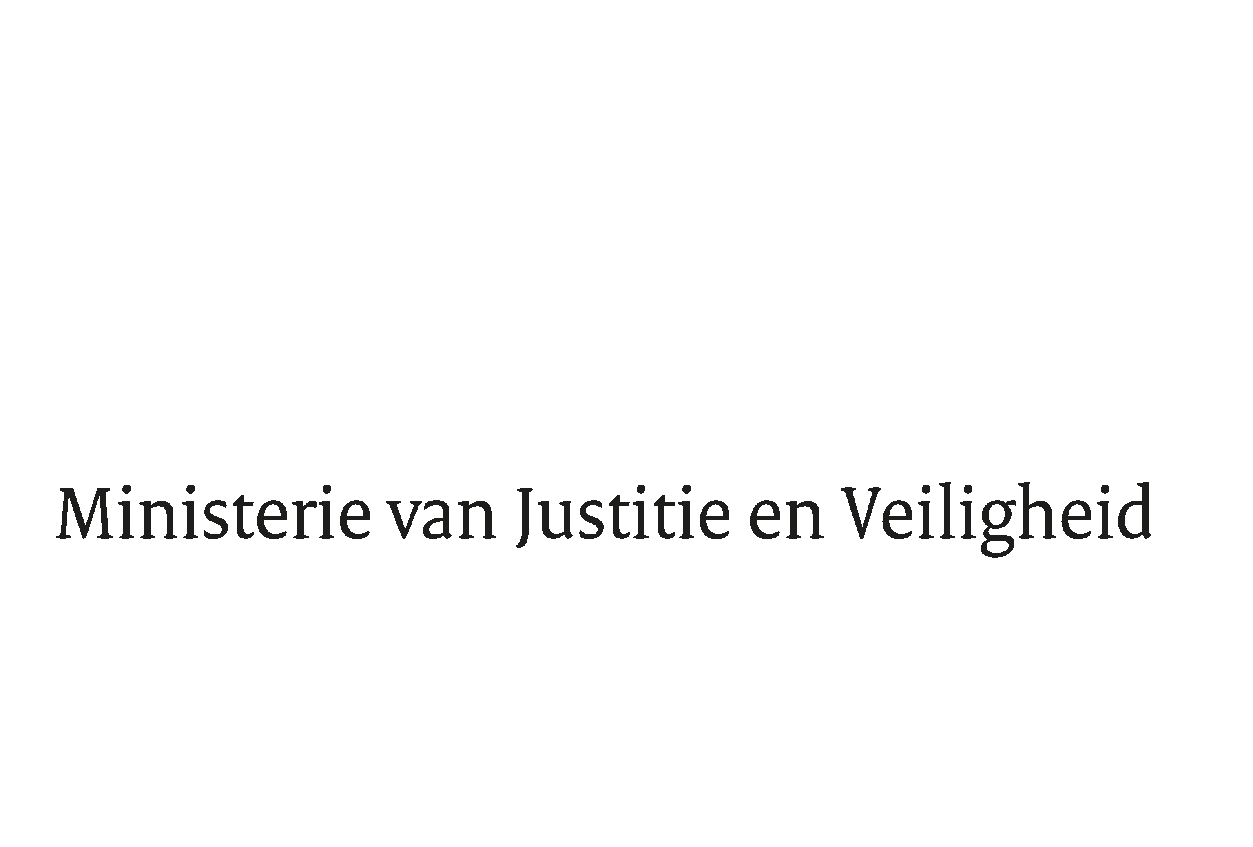
> Retouradres Postbus 20301 2500 EH Den Haag
Aan de Voorzitter van de Tweede Kamer
der Staten-Generaal
Postbus 20018
2500 EA DEN HAAG

Datum | 6 juli 2020
Onderwerp | Voorstel van wet tot wijziging van het Wetboek van Strafrecht BES ter uitvoering van het op 4 april 2014 te Montreal tot stand gekomen Protocol tot wijziging van het Verdrag inzake strafbare feiten en bepaalde andere handelingen begaan aan boord van luchtvaartuigen (Trb. 2019, 140 en Trb. 2020, 3) (Kamerstukken 35 390)

Directie Wetgeving en Juridische Zaken
Sector straf- en sanctierecht

Turfmarkt 147
2511 DP Den Haag
Postbus 20301
2500 EH Den Haag
www.rijksoverheid.nl/jenv

Ons kenmerk
2959509

Bij beantwoording de datum en ons kenmerk vermelden. Wilt u slechts één zaak in uw brief behandelen.

Hierbij bied ik u de nota naar aanleiding van het verslag inzake het bovenvermelde voorstel aan.

De Minister van Justitie en Veiligheid,

Ferd Grapperhaus

